Детали костюма, фурнитура, швы, всевозможные резинки, застежки, цепочки, тесемки и другие украшения должны быть хорошо закреплены, не должны давить или натирать кожу и мешать движениям.
Материал, из которого изготовлены элементы одежды должен быть гигроскопичным и с высокой воздухопроницаемостью, иметь окраску устойчивую к стирке, поту и сухому трению, постороннего неприятного химического запаха быть не должно.
На маркировке обязательно указывается:
Наименование и вид (назначение) изделии;
Наименование страны, где изготовлена продукция;
Наименование и местонахождение изготовителя;
Дату изготовления;
Единый знак обращения на рынке;
Вид и массовая доля (процентное содержание) натурального и химического сырья;
Символы по уходу и размер изделия.

ГОСУДАРСТВЕННЫЙ ИНФОРМАЦИОННЫЙ РЕСУРС http://zpp.rospotrebnadzor.ru/

На данном портале размещено:
- нормативная правовая база в сфере защите прав потребителей;
- сведения о случаях нарушений требований технических регламентов с указанием конкретных фактов несоответствия продукции обязательным требованиям;
- результаты проверок,
- решения судов по делам в сфере защиты прав потребителей;
- новости в сфере защиты прав потребителей;
- тематические памятки по защите прав потребителей и обучающие видеоролики;
- образцы претензий и исковых заявлений;
- ВИРТУАЛЬНАЯ ПРИЕМНАЯ, где можно задать интересующий вопрос.

Консультационный центр по защите прав потребителей: 8 (4112) 446158. zpp@fbuz14.ru

ФБУЗ «Центр гигиены и эпидемиологии в Республике Саха (Якутия)
Отдел защиты прав потребителей

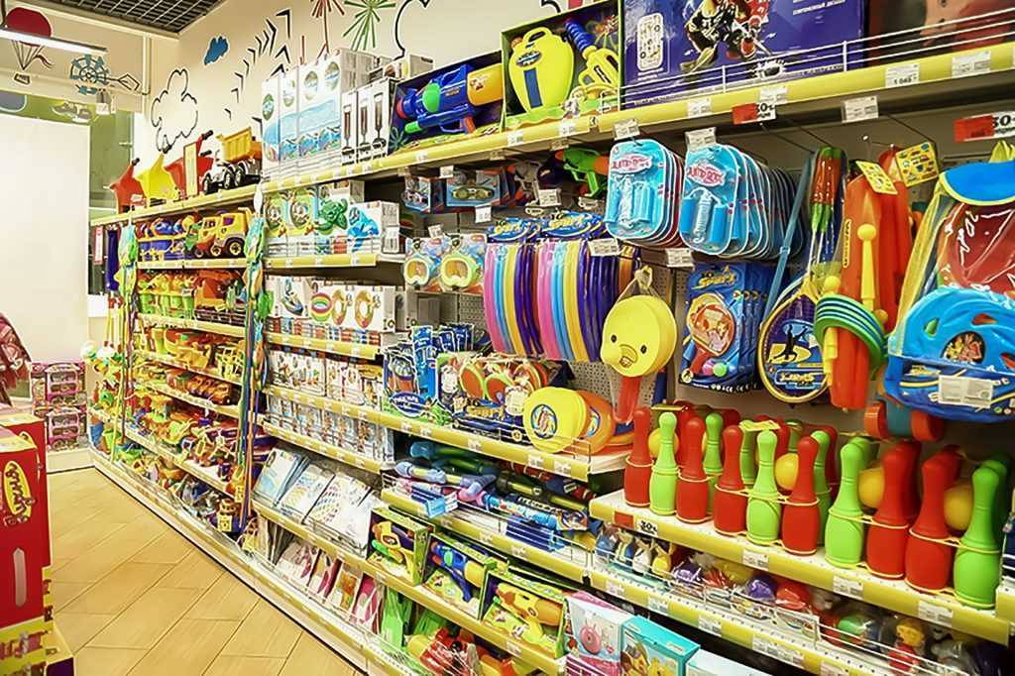

Памятка предпринимателям.

Реализация новогодних подарков и игрушек.

г. Якутск

Товары детского ассортимента и игрушки должны соответствовать требованиям:
ТР ТС 007/2011 Технический регламент Таможенного союза «О безопасности продукции, предназначенной для детей и подростков»
ТР ТС 008/2011 Технический регламент Таможенного союза «О безопасности игрушек».
Документами, подтверждающими качество и безопасность детских товаров подтверждают сертификат соответствия и декларация о соответствии. Вся необходимая информация о товаре должна содержаться на маркировочном ярлыке в доступном и читаемом виде на русском языке. Продукция, которая не маркирована единым знаком обращения продукции на рынке государств – членов Таможенного союза не допускается к выпуску в обращение на рынке.
Информация для потребителя об игрушке должна содержать следующие сведения:
Наименование игрушки;
Наименование страны, где изготовлена игрушка;
Наименование и местонахождение изготовителя (уполномоченного изготовителем лица), импортера, информацию для связи с ними;
Товарный знак изготовителя (при наличии);
Минимальный возраст ребенка, для которого предназначена игрушка или пиктограмма, обозначающая возраст ребенка;
Дата изготовления;
Срок службы или срок годности (при их установлении);
При необходимости указываются следующие сведения:
Основной конструкционный материал игрушки (для детей до 3 лет);
Способы ухода за игрушкой;
Условия хранения.
В зависимости от вида игрушки, на маркировке указывают:
Комплектность (для наборов);
Правила эксплуатации игрушки;
Способы гигиенической обработки;
Меры безопасности при обращении с игрушкой.
Игрушка, входящая в состав набора вместе с пищевым продуктом, должна иметь собственную упаковку. Допускается наружное размещение пластмассовой игрушки без упаковки на упаковке пищевого продукта.
Елочные украшения, искусственные елки, электрогирлянды не считаются игрушками.
Требования ТР ТС «О безопасности игрушек» не распространяются на эти товары.
В соответствии со статьей 10, Закона Российской Федерации «О защите прав потребителей» от 07.02.1992 № 2300-1 информация о данных товарах в обязательном порядке должна содержать:
Сведения об основных потребительских свойствах;
Цену в рублях;
Гарантийный срок, если он установлен;
Правила и условия эффективного и безопасного использования товаров;
Срок службы или срок годности;
Сведения о действиях потребителя по истечении указанных сроков и возможных последствиях при невыполнении таких действий (если товары по истечении указанных сроков представляют опасность для жизни, здоровья и имущества потребителя или становятся непригодными для использования по назначению);
Адрес (место нахождения), фирменное наименование (наименование) изготовителя (исполнителя, продавца), уполномоченной организации или уполномоченного индивидуального предпринимателя, импортера;
Сведения об обязательном подтверждении соответствия товаров.
Карнавальные костюмы, несмотря на специфичность назначения, являются одеждой и должны выполнять все присущие ей функции.
Новогодний наряд должен быть легким, мягким, исключающим сдавливание поверхности тела, не вызывающим перегрева и переохлаждения и не оказывающим вредного воздействия на ребёнка.

